OA 22 | 25. Calcula el área de la siguiente figura,  descomponiéndola en otras.  Cada cuadrado de la cuadrícula mide 1 cm de lado.  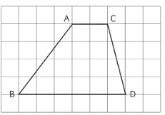 | 5° Básico  Tomo 2  Capítulo 17  Área de trapecios

